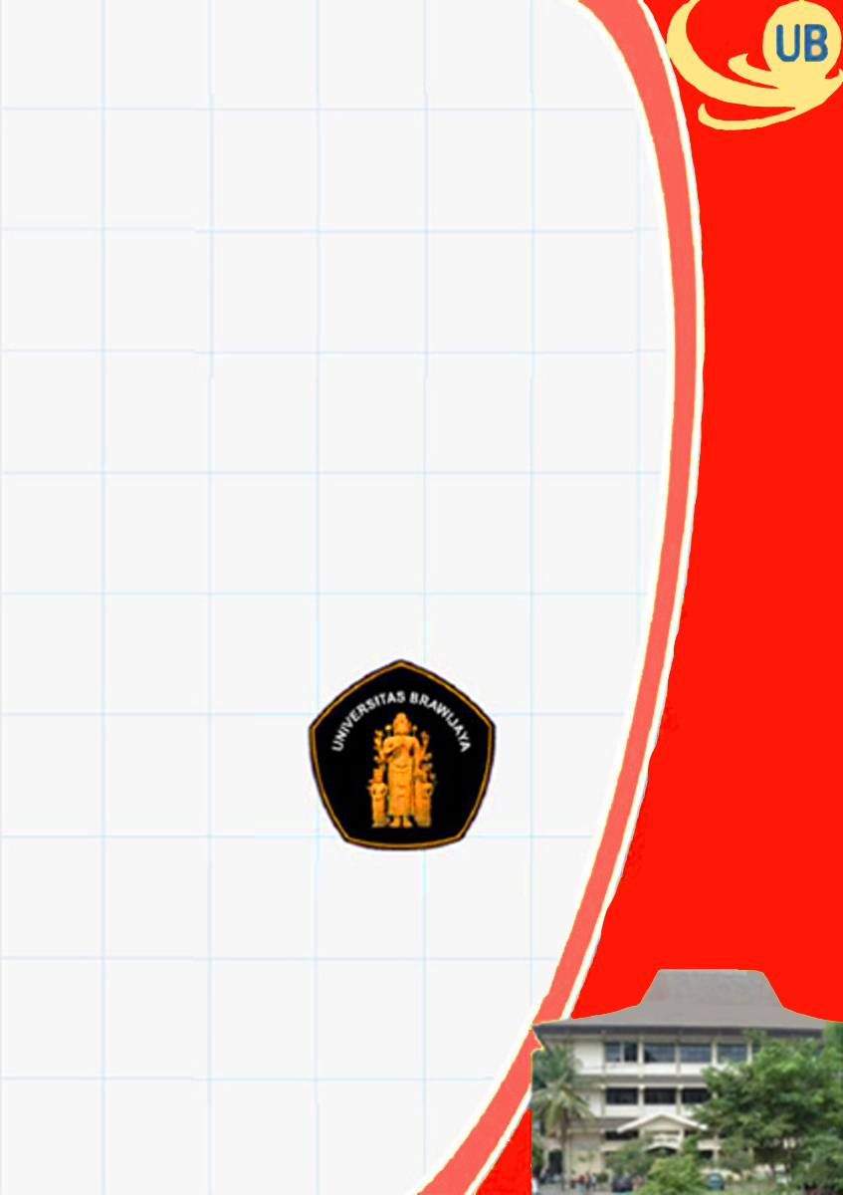
STANDARD OPERATING PROCEDURE (SOP)

PEMBIMBINGAN
TUGAS AKHIR / TESIS
PROGRAM STUDI S2 TEKNIK SIPIL
JURUSAN TEKNIK SIPIL
UNIVERSITAS BRAWIJAYA
2017
Standard Operating Procedure
PEMBIMBINGAN TUGAS AKHIR / TESIS



PROGRAM STUDI S2 TEKNIK SIPIL
Jurusan Teknik Sipil - Fakultas Teknik
Universitas Brawijaya
Malang
2017

LEMBAR IDENTIFIKASI
 | UNIVERSITAS BRAWIJAYA | UN10/F07/11/21/HK.01.02.a/11
 | UNIVERSITAS BRAWIJAYA | 1 Nopember 2017
 | SOP Pembimbingan Tugas Akhir / Tesis | Revisi no 1
 | SOP Pembimbingan Tugas Akhir / Tesis | Halaman iii dari 10

Proses | Penanggungjawab |  |  | Tanggal
Proses | Nama | Jabatan | Tandatangan | Tanggal
- Perumusan | Christin Remayanti Nainggolan, ST, MT | Sekretaris UJM Jurusan Teknik Sipil FTUB | 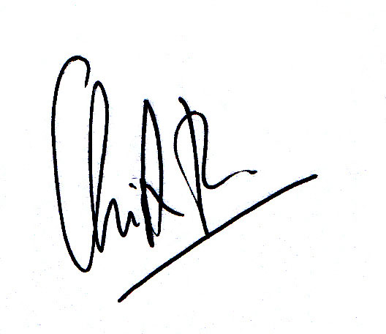 | 1 Nopember 2017
- Pemeriksaan | Dr. Eng. Yatnanta Padma Devia, ST, MT | Ketua UJM Jurusan Teknik Sipil FTUB | 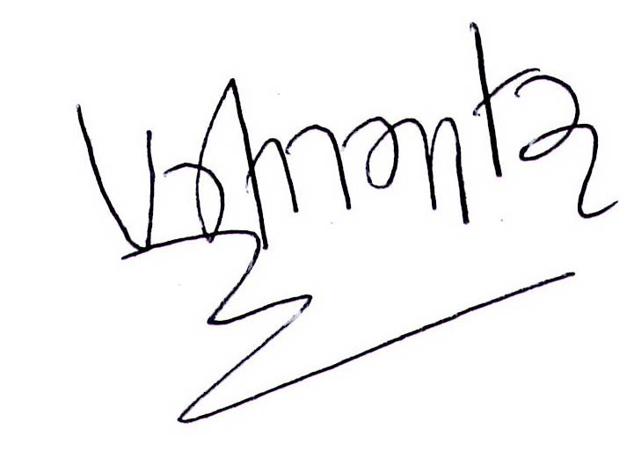 | 1 Nopember 2017
- Persetujuan | Dr.Eng. Alwafi Pujirahardjo, ST, MT | Ketua Program Studi S2  Teknik Sipil FTUB |  | 1 Nopember 2017
- Penetapan | Ir. Sugeng P. Budio, MS, IPM | Ketua Jurusan Teknik Sipil FTUB |  | 1 Nopember 2017
- Pengendalian | Ir. Siti Nurlina, MT, IPP | Sekretaris Jurusan Teknik Sipil FTUB |  | 1 Nopember 2017

KATA PENGANTAR

Di dalam penyelenggaraan pendidikan di Program Studi Teknik Sipil Jenjang S2 Fakultas Teknik Universitas Brawijaya, akan dilakukan penyusunan tugas akhir/thesis oleh mahasiswa sebagai salah satu syarat kelulusan. Untuk itu diperlukan SOP Pembimbingan Tugas Akhir/Tesis agar proses pembimbingan thesis sesuai dengan alur sehingga dapat berjalan dengan tertib dan teratur.
Proses pembimbingan tugas akhir/tesis ini dimulai dengan proses penunjukkan pembimbing tugas akhir oleh Ketua Program Studi Jenjang S2 sampai dengan dilakukannya proses bimbingan tesis oleh dosen pembimbing.
SOP Pembimbingan Tugas Akhir/Tesis ini diharapkan dapat dipahami dan dilaksanakan oleh seluruh pihak yang terkait di Jurusan Teknik Sipil FTUB.

Malang, 1 November 2017
Ketua Program Studi S2 Teknik Sipil

Dr.Eng. Alwafi Pujirahardjo, ST, MT

DAFTAR ISI

Kata Pengantar ............................................................2
Daftar Isi .....................................................................3
- Tujuan ………………………………………………………..... 4
- Definisi …………………………...................................4
- Pihak-Pihak Terkait ……………………………………….... 5
- Referensi …………………………………………………........5
- Ruang Lingkup …………………………………………....... 6
- Mekanisme dan Prosedur …………………………....... 6
- Flowchart ………………………………………………........ 9 15
- Tim Unit Jaminan Mutu ………………………………..... 10
4

- Tujuan
Prosedur ini adalah prosedur yang mengatur tata cara dan prosedur pelaksanaan bimbingan skripsi yang bertujuan untuk menjaga tata tertip administrasi dan kelancaran bimbingan thesis sehingga mahasiswa dapat menyelesaikan penulisan thesis dengan tepat
- Definisi
- Mahasiswa adalah pihak yang menempuh thesis dan akan melakukan proses pembimbingan.
- Dosen Pembimbing adalah pihak yang melaksanakan pembimbingan thesis dengan baik sesuai dengan etika akademik
- Dekan adalah pihak yang membuat surat tugas untuk dosen pembimbing.
- Staf Administrasi adalah pihak yang melakukan verifikasi administratif atas usulan pembimbing thesis mahasiswa.
- KPS S2 adalah pihak yang melakukan monitor akhir atas pembimbingan thesis.
- Bimbingan thesis adalah proses pengerjaan skripsi yang dilakukan oleh mahasiswa dan didampingi oleh dosen pembimbing. Dokumen-dokumen yang diperlukan dalam pelaksanaan bimbingan skripsi adalah :
  - Surat permohonan dosen pembimbing
  - KRS asli terakhir
  - Kutipan daftar nilai terakhir
  - Kartu bimbingan
  - Log Book
- Pihak-pihak yang terkait
- Dekan FTUB
- KPS S2 : Ketua Program studi Teknik Sipil Jenjang S2 FTUB
- Kepala Urusan Akademik Jurusan Teknik Sipil FTUB beserta staf
- Staff pendidik: Dosen pembimbing utama dan dosen pembimbing pendamping.

IV. Referensi
- Rencana Strategis Jurusan Teknik Sipil (UN10/F07/11/PR.01.02.d)
- Program Kerja Jurusan Teknik Sipil (UN10/F07/11/PR.01.02.a)
- Manual Mutu Jurusan Teknik Sipil (UN10/F07/11/HK.01.02.b)
- Standar Mutu Jurusan/Program Studi (UN10/HK.01.02)
- Standar Nasional Indonesia (SNI) Sistem Manajemen Mutu (SMM) – Persyaratan ISO 9001:2008, Badan Standardisasi Nasional

V. Ruang Lingkup
Prosedur dan pelaksanaan bimbingan thesis dalam prosedur ini diterapkan terhadap setiap proses yang terkait dengan pelaksanaan bimbingan thesis.

VI. Mekanisme dan Prosedur
Mahasiswa
  - Memprogram thesis pada KRS semester yang bersangkutan.
  - Membuat Proposal yang telah disetujui oleh KPS S2, Penguji dan Pembimbing.
  - Mengisi formulir dan surat pengajuan permohonan pelaksanaan thesis yang disediakan oleh jurusan sebagai bukti pendaftaran, Surat Tugas Pembimbingan thesis paling lambat 1 (satu) bulan, apabila usulan thesis ini disetujui untuk dilaksanakan.
  - Mencatat risalah pembimbingan thesis di buku pembimbingan, dan catatan riset pada log book.
Dosen Pembimbing
  - Dosen pembimbing thesis sekurang-kurangnya satu pembimbing utama atau satu pembimbing utama dan satu pembimbing pendamping.
  - Pembimbing utama penulisan thesis serendah-rendahnya memiliki jabatan akademik Lektor atau asisten ahli bergelar Doktor.
  - Pembimbing pendamping penulisan thesis serendah-rendahnya memiliki jabatan akademik asisten ahli.
- Melaksanakan pembimbingan thesis dengan baik sesuai dengan etika akademik.
- Melaksanakan pembimbingan thesis secara periodik.
- Menyetujui thesis yang dianggap sudah memenuhi standar untuk diajukan ke ujian thesis dengan menandatangani persetujuan thesis pada draft thesis dan lembar persetujuan ujian thesis.

Staf Administrasi
Melakukan verifikasi administratif atas usulan pembimbing thesis mahasiswa. Syarat-syarat administratif antara lain:
  - Surat permohonan menjadi dosen pembimbing.
  - Kartu/buku bimbingan.
  - Telah menempuh minimal SKS 49 kredit.
  - Menyerahkan fotokopi KRS sebagai bukti telah memprogram thesis.

KPS S2
- Melakukan verifikasi awal mengenai rencana penulisan thesis mahasiswa.
- Mengarahkan mahasiswa dalam menentukan dosen pembimbing.
- melakukan verifikasi dalam menentukan dosen pembimbing dengan memperhatikan hal berikut:
- kompetensi dosen dan kesesuaian dengan topik rencana thesis.
- aspek keadilan dan beban bimbingan dosen yang bersangkutan.
4. Menetapkan dosen pembimbing dan memonitor pengajuan bimbingan thesis.
Dekan
Mengesahkan surat tugas dosen pembimbing.

VII. Flowcart

VIII. Tim Unit Jaminan Mutu
Kaur
Kajur/Sekjur

Tim Penyusun
- Ir. Sugeng P. Budio, MS
- Ir. Siti Nurlina, MT
- Ir. Suroso, Dipl.HE.,M.Eng.
- Dr. Eng. Indradi Wijatmiko, ST, M. Eng (Prac.)
- Dr. Eng. Alwafi Pujiraharjo, ST, MT
- Dr. Ir. M. Ruslin Anwar, MSi

Tim Revisi
- Ir. Sugeng P. Budio, MS
- Ir. Siti Nurlina, MT.
- Dr. Eng. Alwafi Pujiraharjo, ST, MT
- Dr. Eng. Yatnanta Padma Devia, ST, MT
- Christin Remayanti Nainggolan, ST, MT
- Dr. Eng. Eva Arifi, ST, MT
- Dr. Eng. Ming Narto Wijaya, ST, MT, MSc
- Rahayu Kusumaningrum, ST, MT, MSc

